中关村指数2024

中关村指数已连续13年向社会发布。中关村指数指标体系由创新引领、产业发展、双创生态、开放协同、宜居宜业5个一级指标，11个二级指标，35个三级指标构成，以2013年为基期，加权合成综合指数及五个一级指数，旨在直观有效刻画中关村示范区创新发展的新动态、新特点、新趋势，成为表征我国高新区和高新技术产业发展的“晴雨表”和“风向标”。
“中关村指数2024”显示，综合指数329.4，较上年提升19.9个点，体现出中关村示范区稳中有进的总态势。五个一级指数中，创新引领指数478.0，较上年提升72.2个点，增长最快；产业发展指数262.8，较上年提升17.2个点，回升向好；双创生态指数477.9，较上年提升12.2个点，平稳增长；开放协同指数303.4，宜居宜业指数124.6，与上年基本持平。
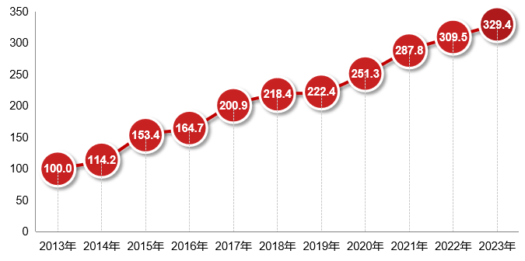

图1 “中关村指数”综合指数变化趋势图
中关村示范区锚定世界领先科技园区建设，强化以科技创新引领产业创新，加快培育和发展新质生产力，不断夯实高质量发展基础，总体呈现出增势平稳、创新提级、结构向优、动能向新的发展特征，在北京国际科技创新中心建设中的主阵地作用更加凸显。具体表现在五个方面：

一、聚焦国家战略科技力量建设，原始创新策源能级实现新提升
中关村示范区聚焦服务科技强国建设，持续加快战略科技力量培育，推进重大科技设施建设，在基础前沿研究和关键战略技术方面取得一批重大创新成果，科技创新效能不断提升。2023年，中关村创新引领指数快速增长，达478.0，较上年提升72.2个点。
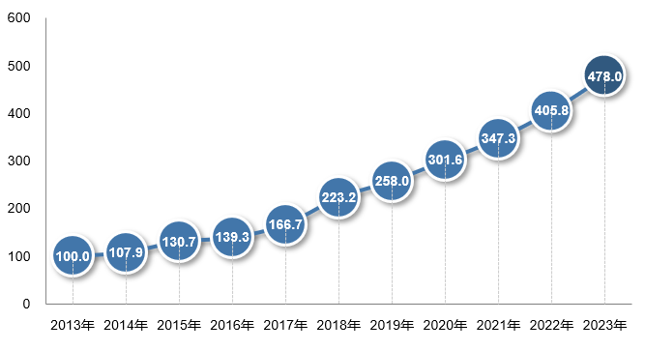

图2 “中关村指数”创新引领指数变化趋势图
战略科技力量不断强化。汇聚了一批高能级创新平台，在京全国重点实验室77家、居全国第一，国家技术创新中心6家、国家级制造业创新中心3家。9家新型研发机构加强关键领域和前沿科技布局。
企业创新主体地位不断增强。2023年企业研究开发费用4494.1亿元，107家企业入选欧盟“2023年全球企业研发投入2500强”。截至2023年底，中关村示范区企业发明专利拥有量约20万件，企业和产业联盟累计主导创制发布国际标准834项。
开放协同创新更加深入。2023年中关村示范区企业委托高校院所和企业等外部单位开展研发的经费支出达719.5亿元，占研究开发费用的16.0%，较上年提升1.8个百分点。支持领军企业牵头组建27家产学研协同、上下游衔接的创新联合体。

二、以科技创新引领产业创新，战略性新兴产业集群构筑新优势
中关村示范区不断巩固产业发展基础，持续壮大优势产业集群，集聚发展未来产业，加快形成创新型企业梯队，持续积蓄新动能，不断提升支撑首都高质量发展能力。2023年，中关村产业发展指数回升向好，达262.8，较上年提升17.2个点。
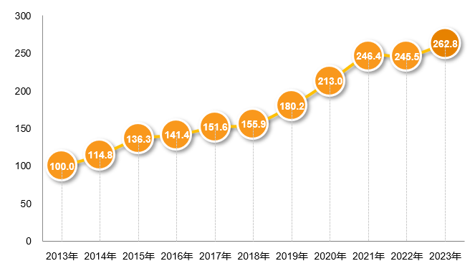

图3 “中关村指数”产业发展指数变化趋势图
产业发展提质增效。2023年中关村示范区贡献了约三分之一的全市地区生产总值、约六分之一的全国高新区（178家国家级高新区）总收入。2023年中关村示范区规上企业技术收入占总收入比重28.5%，占比较上年提升2.7个百分点；国高新规上企业实现总收入约4万亿元，对中关村示范区经济增长贡献率达56.6%。
高精尖产业发展动能强。中关村示范区已形成新一代信息技术万亿级产业集群，医药健康、集成电路等9个千亿级产业集群。2023年，新一代信息技术产业规上企业总收入4.7万亿元，对中关村示范区总收入增长贡献率达90.2%。医药健康产业规上企业总收入3727.7亿元，蝉联中国生物技术发展中心“2023年中国生物医药产业园区竞争力排行榜”第一。先进制造产业规上企业总收入9913.9亿元，拥有4家全球“灯塔工厂”、3个汽车领域国家级平台。积极布局未来产业，围绕量子信息、脑机接口、超材料、低碳技术等开辟新领域新赛道。
优质企业群体竞相涌现。2023年中关村示范区国高新企业1.96万家；年收入亿元以上企业5358家，较上年增加千余家。中关村示范区上市企业527家、独角兽企业92家。

三、专业化服务体系加快完善，硬科技创新创业孕育新动能
中关村示范区围绕创新创业全生命周期发展需求，加速整合人才、技术、资本等要素资源，集聚了一批高水平专业化服务平台和机构，硬核科技成果孵化转化效能不断提升。2023年中关村双创生态指数稳步向上，达477.9，较上年提升12.2个点。
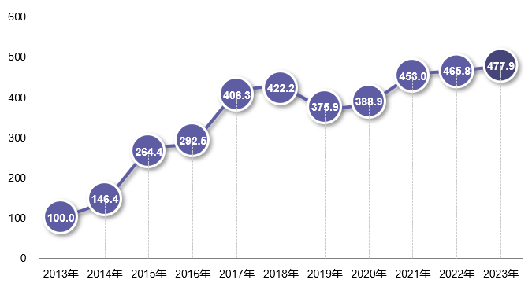

图4 “中关村指数”双创生态指数变化趋势图
创新创业人才集聚效应显现。2023年中关村示范区本科及以上学历人员177.8万人，占从业人员比重62.4%；全球高被引科学家411人次，占全国（含港澳台）的28.8%； 30岁以下从业人员达80万人，占从业人员比重约30%。
硬科技创业特征凸显。2023年中关村示范区新设科技型企业51497家，平均每天新设科技型企业约141家。企业获得股权投资额约1000亿元，85%投向硬科技新赛道。
创新创业服务平台提档升级。截至2023年底，北京拥有71家国家级科技企业孵化器、23家标杆孵化器、51家国家技术转移机构，以及2100余家备案的私募股权、创业投资基金管理人。围绕高精尖细分领域布局建设了概念验证、共性技术研发、智能算力等各类平台140余个。
成果孵化转化成效明显。2023年中关村示范区企业输出技术合同65275项、技术交易成交额6837.7亿元，均同比增长10%以上。

四、京津冀协同创新深入推进，国际创新合作开拓新空间
中关村示范区服务京津冀协同发展国家战略，融入新发展格局，打造全球创新网络关键枢纽，国际拓展稳步推进。2023年，中关村开放协同指数达303.4，受国际形势不确定性因素影响，略有小幅波动。
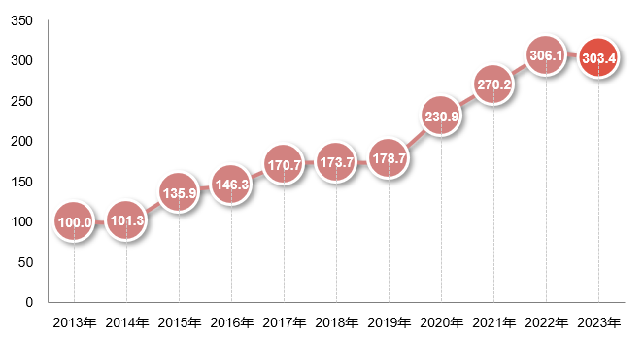

图5 “中关村指数”开放协同指数变化趋势图
服务京津冀协同创新取得实效。截至目前，中关村示范区企业在津冀设立分支机构10622家。京津冀国家高新区联盟、京津冀国家国际科技合作基地联盟相继成立。雄安新区中关村科技园开园运营。
国际高端资源引入力度加大。2023年中关村示范区留学归国人员6.5万人，较上年净增超两千人。截至2023年底中关村示范区拥有跨国公司地区总部101家。截至目前认定外资研发中心115家。2024中关村论坛年会参与国家和地区首次破百。
应对变局拓展国际化新局面。2023年中关村示范区企业高新技术产品和技术服务出口额合计1801亿元，占出口总额的53.8%；企业境外直接投资额843.8亿元，同比增长17.4%。

五、新一轮先行先试改革加快推进，高品质园区建设取得新成效
中关村示范区深化科技体制机制改革，落实《北京国际科技创新中心建设条例》，加快一系列改革举措落地，进一步优化营商环境，推动园区品质持续提升。2023年，中关村宜居宜业指数走势较为平稳，达124.6，较上年提升0.5个点。
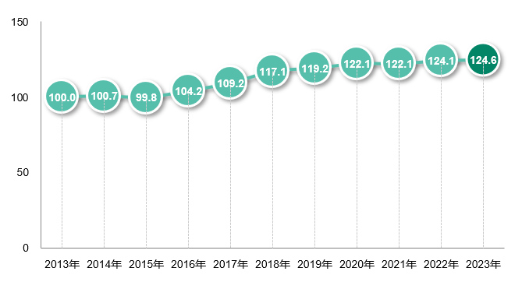

图6 “中关村指数”宜居宜业指数变化趋势图
营商环境持续优化。部市联合印发中关村世界领先科技园区建设方案，24项中关村先行先试改革措施已全面落地，部市出台50余项配套政策，其中基础研究税收政策试点、股权奖励个人所得税等试点政策已在全国推广。
高品质园区加快建设。依托北京国际一流和谐宜居之都建设，中关村示范区园区品质不断提升。园区国际化氛围更加浓厚，绿色低碳园区、智慧化园区加快打造。

